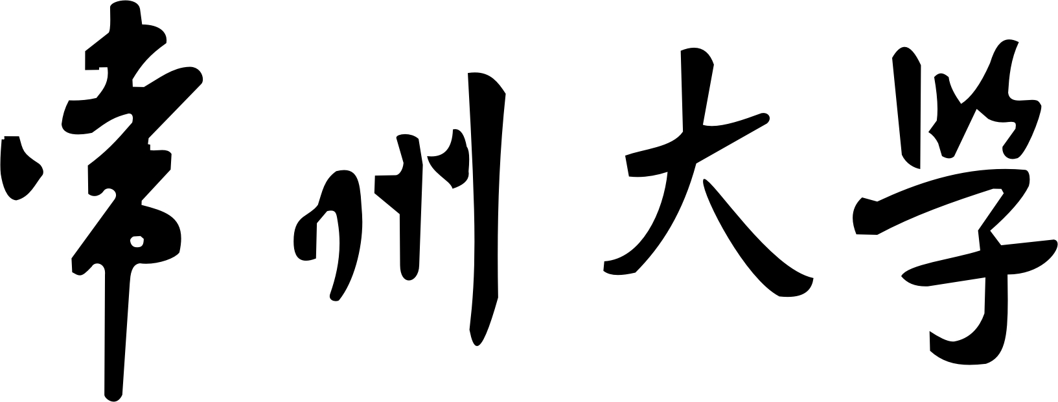

实 验 报 告

课程名称： nosql
实验名称： 选课系统的编写
学 生 姓 名： 丁浩 班 级 软件174 学 号 17484114
学 院（系）： 指 导 教 师：
实验时间： 2019 年 11 月 1 日 实验成绩：

实验三 选课系统后台逻辑的编写

一、实验步骤
1.项目背景
1.1.新学期高校选修课或“引爆”服务器,网站不给力怎么办?
1.2.新生开学季，也是每个新学期开始选修课程的时候，很多高校学生都曾抱怨过，
在大家扎堆选课，网站又不给力的情况下，要选上自己心仪的课程真是比登天还难。
经常在选课的过程中，因为网站太卡，或者瞬间访问量太大导致服务器瘫痪的情祝的发生。
这不仅让学生吐槽千万遍，更让信息中心背负着不给力的负面形象_高校网站群。
1.3.那么，这种情况可以解决吗?该怎么解决呢?
首先，这种因为同一时间网站访问量激增导致服务器无法负担的情况，
有一个专业术语叫“高负载高压力”。简单解释,
就是一个网站在短时间内收到来自多个客户端(浏览器)大数据量的并发请求或是某个时刻同时访问系统的用户人数很多
，也可以是同时在线处理的数据太大，超过了网站正常负荷，这种情况通常会暴露网站有缺陷的功能或其他系统问题，
严重的直接会引发网站访问故障、服务器宕机等问题_中职网站群。
1.4.应用服务器部署。
根据应用服务器的性能和并发访问量的大小，适当规划应用服务器的数量，最好能有一定的冗余。
在高并发访问峰期间，可以适当增加某些关键应用的服务器数量_博达教师个人主页系统。
1.5.数据库集群技术。
网站遭受大规模的集中访问时，在数据库层面也会出现高并发访问的情况。可以借鉴0racle数据库解决并发访问所采用的是RAC集群技术。
RAC采用并行服务器运行方式:在两台(或多台)服务器上各自运行一个数据库核心进程，但共同管理和操作同一个数据库文件，该数据库文件存放在共享的网络存储上。
客户端无论连接到哪个服务器上都可以对数据库进行操作，这样提高了数据库的高可靠性_博达中小学网站群。

package controller;

import java.io.IOException;
import java.io.PrintWriter;
import java.text.SimpleDateFormat;
import java.util.ArrayList;
import java.util.Collections;
import java.util.Comparator;
import java.util.Date;
import java.util.HashMap;
import java.util.List;
import java.util.Map;

import javax.servlet.http.HttpServletResponse;
import org.springframework.beans.factory.annotation.Autowired;
import org.springframework.stereotype.Controller;
import org.springframework.web.bind.annotation.RequestMapping;
import org.springframework.web.bind.annotation.RequestParam;
import org.springframework.web.servlet.ModelAndView;

import Main.RedisUtil;
import pojo.VJwCjGgxx;
import pojo.VJwGgxx;
import pojo.VJwXkqxGgxx;
import pojo.VJwXs;
import pojo.Xkmd;
import service.selectclassimp;

@Controller
public class newxksys {

@Autowired
private RedisUtil redisUtil;
@Autowired
private selectclassimp scimp;

@RequestMapping("redis.action")
public ModelAndView redis(){
ModelAndView mvAndView=new ModelAndView();
mvAndView.setViewName("index");
String xq="18-19-2";
List<String> allxh=scimp.findAllXh();

//找到已开课程信息 找不到是因为查询学期为19-20-1 数据库中数据为空
List<VJwGgxx> allclasses=scimp.findAllClassses(xq);
//List<VJwGgxx> allclasses=scimp.findAllClassses();
//放入可选课程信息的 kcxh 和 xxrs
Map<Object, Object> map=new HashMap<Object, Object>();
// 创建已经选课的空间
map.put("0","1");
redisUtil.hmset("today", map);
map.clear();
for (VJwGgxx vj : allclasses) {
redisUtil.set(String.valueOf(vj.getKcxh())+"xxrs",vj.getXxrs(),2592000); // kcxh + "xxrs"

}

for (String xh : allxh) {
xh=xh.replace(" ", "");
//找到以前成绩和类别
List<VJwCjGgxx> befclass=scimp.findBefSelect(xh);
map.put("befclass",befclass);
redisUtil.hmset(xh+"befclass", map,2592000); // xh + befclass
map.clear();
System.out.println("===="+xh+"========="+xq+"====");

// 找到学生班级 姓名 年级
VJwXs stu=scimp.findstu(xh);
Map<Object, Object> stumap=new HashMap<Object, Object>();
stumap.put("bj",stu.getBj());
stumap.put("xh",stu.getXh());
stumap.put("xm",stu.getXm());
int nj=2000+Integer.parseInt(xh.substring(0, 2));
stumap.put("nj",2000+Integer.parseInt(xh.substring(0, 2)));
redisUtil.hmset(xh+"message", stumap,2592000); /// xh message

//找到选课权限
stumap.clear();
VJwXkqxGgxx xkqx=scimp.findqx(nj);
stumap.put("qx",xkqx);
redisUtil.hmset(xh+"qx", stumap); // xh + qx

stumap.clear();
//找到学生可选
List<VJwGgxx> stuclasses=scimp.findClasses(xh, xq);
for (VJwGgxx vj : stuclasses) {
map.put(vj.getKcxh().toString(),vj);
}

redisUtil.hmset(xh+"nowclass", map,2592000); // xh nowclass
map.clear();
}

return mvAndView;
}

@RequestMapping("load.action")
public ModelAndView load(@RequestParam(value="xh",required=false)String xh) {
ModelAndView mv=new ModelAndView();
//创建map来保存redis返回的键值对
Map<Object, Object> mapnowclass=new HashMap<Object, Object>();
Map<Object, Object> mapbefclass=new HashMap<Object, Object>();
Map<Object, Object> stumessageMap=new HashMap<Object, Object>();
mapnowclass=redisUtil.hmget(xh+"nowclass");
/*
@SuppressWarnings("unchecked")
List<VJwGgxx> classes=(List<VJwGgxx>) mapnowclass.get("nowclass");*/
List<VJwGgxx> classes=new ArrayList<VJwGgxx>();
for (Object key : mapnowclass.keySet()) {
// 更新课程限选人数
VJwGgxx vj=(VJwGgxx) mapnowclass.get(key);
vj.setXxrs(Integer.parseInt((String) redisUtil.get(key.toString()+"xxrs")));
classes.add(vj);
}

// 对可选程序排序
Collections.sort(classes, new Comparator<VJwGgxx>() {
public int compare(VJwGgxx o1, VJwGgxx o2) {
return o1.getLbdh().compareTo(o2.getLbdh());
}
});

mapbefclass=redisUtil.hmget(xh+"befclass");
@SuppressWarnings("unchecked")
List<VJwCjGgxx> befclass=(List<VJwCjGgxx>) mapbefclass.get("befclass");
stumessageMap=redisUtil.hmget(xh+"message");
mv.addObject("xh",xh);
mv.addObject("bj",stumessageMap.get("bj").toString());
mv.addObject("xm",stumessageMap.get("xm").toString());
mv.addObject("xq","18-19-2");
mv.addObject("befclass",befclass);
mv.addObject("classes",classes);
mv.setViewName("choiceClasses");
return mv;
}

@RequestMapping("select.action")
public void select(
@RequestParam(value="kcxh",required=false)String kcxh,
@RequestParam(value="xh",required=false)String xh,
@RequestParam(value="xq",required=false)String xq,
HttpServletResponse res)throws IOException {
SimpleDateFormat sdf = new SimpleDateFormat();// 日期
sdf.applyPattern("yyyy-MM-dd HH:mm:ss"); //
Date date = new Date();//
sdf.format(date); //格式化日期
Map<Object, Object> mapstu=new HashMap<Object, Object>();

// 找到课程的可选人数

//找到个人权限的门次信息
mapstu=redisUtil.hmget(xh+"qx");
VJwXkqxGgxx xkqxGgxx=(VJwXkqxGgxx) mapstu.get("xq");
int mc=xkqxGgxx.getMc1();
mapstu.clear();

// 查找已选课程信息
boolean bool=false;
mapstu=redisUtil.hmget("today");

//判断是否选过
bool=mapstu.containsKey(xh+kcxh);
//redisUtil.hmset(kcxh+"today", map); // kcxh + today xh+kcxh
//判断保存
if(bool){
res.setContentType("text/html;charset=utf-8");
PrintWriter out = res.getWriter();
out.println("<script language='javascript'>alert('你已经选过该课程!');javascript:history.go(-1);</script>");
}
else {
if(mc>0) { // 可选门次
int num=Integer.parseInt((String) redisUtil.get(kcxh.toString()+"xxrs"));
if(num>0) { // 限选人次
// 选课时间限定

xkqxGgxx.setMc1(mc-1); // 更新个人权限可选门数
mapstu.put("xq",xkqxGgxx);
redisUtil.hmset(xh+"qx",mapstu);
mapstu.clear();
// 保存选课信息
Xkmd xkmd = new Xkmd();
xkmd.setXh(xh);
xkmd.setXkrq(date);
xkmd.setTx(false);
xkmd.setXq(xq);
xkmd.setKcxh(Integer.parseInt(kcxh));

// 选课成功
mapstu.put(xh+kcxh,xkmd);
redisUtil.hmset("today", mapstu); // 放到已选课程
mapstu.clear();

// 更新课程限选人数
redisUtil.set(kcxh+"xxrs",Integer.parseInt((String) redisUtil.get(kcxh+"xxrs"))-1);

res.setContentType("text/html;charset=utf-8");
PrintWriter out = res.getWriter();
out.println("<script language='javascript'>alert('选课成功!返回后请刷新界面!');javascript:history.go(-1);</script>");
/*else {
res.setContentType("text/html;charset=utf-8");
PrintWriter out = res.getWriter();
out.println("<script language='javascript'>alert('选课失败!时间已过!返回后请刷新界面!');javascript:history.go(-1);</script>");
}*/
}
else {
res.setContentType("text/html;charset=utf-8");
PrintWriter out = res.getWriter();
out.println("<script language='javascript'>alert('选课失败!选课人次已满!返回后请刷新界面!');javascript:history.go(-1);</script>");
}
}
else{
res.setContentType("text/html;charset=utf-8");
PrintWriter out = res.getWriter();
out.println("<script language='javascript'>alert('选课失败!选课门次不足!返回后请刷新界面!');javascript:history.go(-1);</script>");
}
}

}

}

